Chronique de l’Abbaye de Tamié

Juillet 2020

Mercredi 1 : L’hôtellerie est ouverte, avec quelques contraintes imposées pour limiter les risques de contamination au Covid-19, le nombre de retraitants est réduit de moitié.
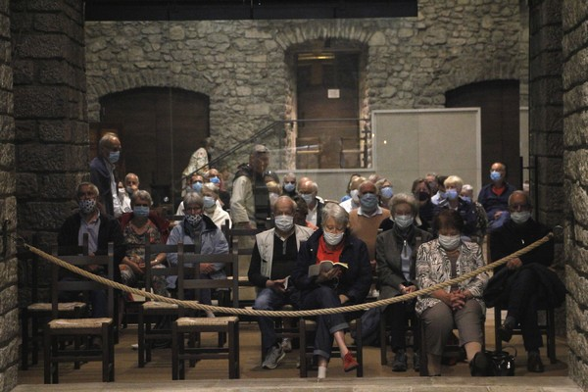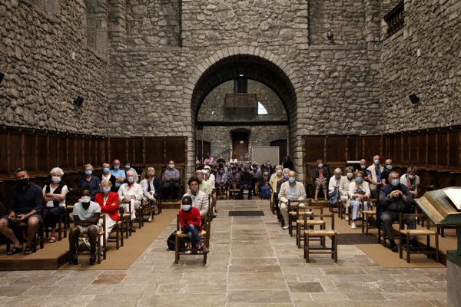
Jeudi 2 : Une attaque de loups sur un troupeau de vaches à l’alpage du Four au-dessus de Tamié provoque le dérochement de 4 bêtes.
Jeudi 9 : La fête de la communauté est célébrée en proximité de celle de saint Benoît le 11. Nous profitons d’un temps agréable pour manger à l’extérieur. Des jeux scéniques animèrent l’après-midi.

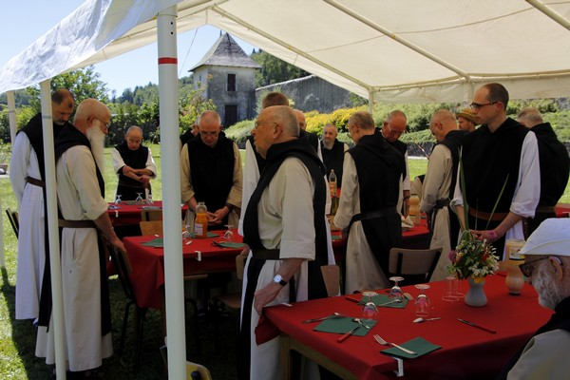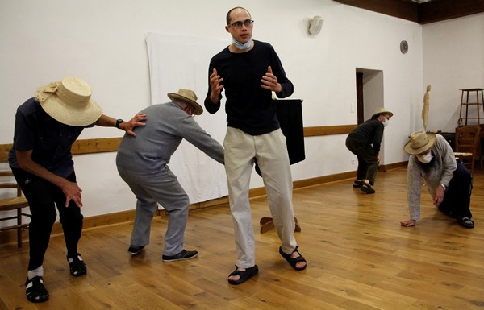

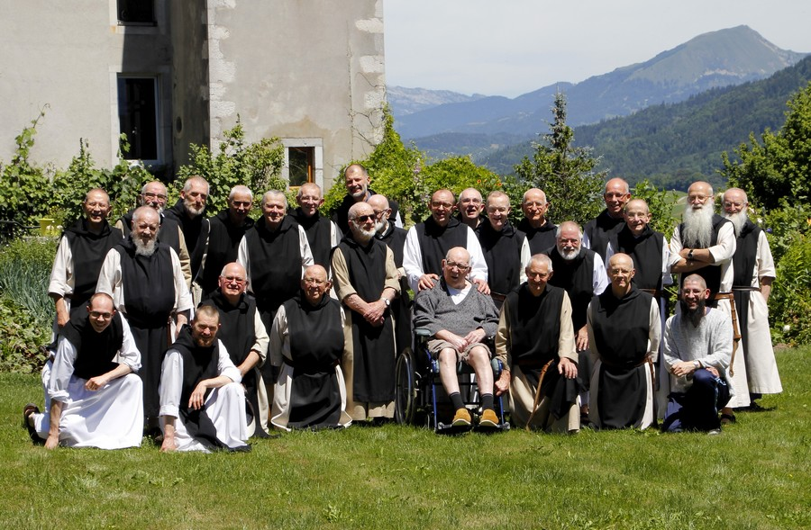
La photo de communauté nous réunit avec notre Père abbé dom Ginepro, Père Jean-Marc notre abbé de 1981 à 2003 et Père Victor son successeur jusqu’en 2011. Seul Frère Maurice est absent n’ayant pas pu se déplacer depuis l’hôpital à Fourvière où il réside.
Trois abbés de Tamié à Tamié, anciens et actuel
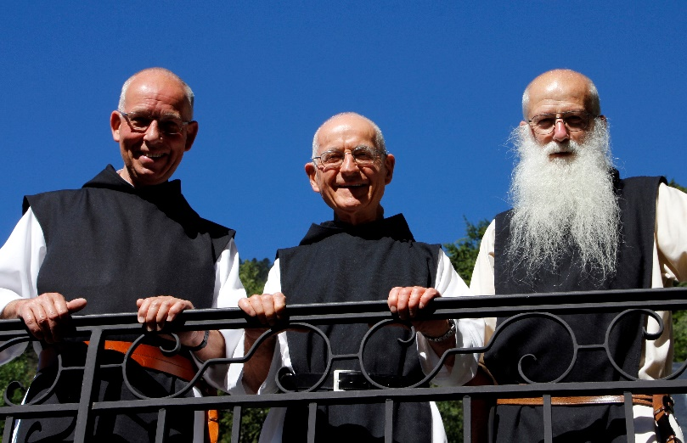
Dimanche 12 : Les cellériers de monastères se réunissent à l’abbaye de Blauvac (Vaucluse). Certaines communautés sont particulièrement atteintes par la diminution de leurs revenus suite au confinement. À la différence des sociétés, mais comme les familles, les membres restent solidaires dans la faillite. La solidarité joue entre les communautés.
Jeudi 16 : Notre architecte nous présente sa vision et ses prévisions pour la rénovation des façades de l’abbaye.
Vendredi 17 : Père Abbé et Fr. Nathanaël visitent Fr. Maurice à l’hôpital de Fourvière, ainsi que plusieurs sœurs de Chambarand retirées à la maison de retraite de la Roseraie à Lyon et à une d’Écully.
Nos prés sont fauchés et le foin rentré fournissant une récolte acceptable.
Dimanche 19 : Un léger assouplissement des mesures de confinement est possible pour les hôtes à l’église : à la messe dominicale ils occupent l’espace entre les stalles tout en maintenant la distance imposée.
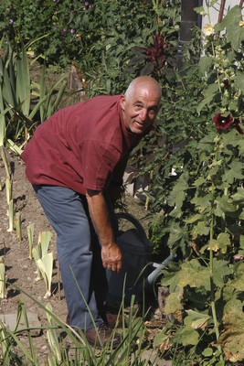
Au cours de ce mois Philippe est accepté comme stagiaire pour une année en communauté. Pierre, Clément et Lorenz vivent un séjour découverte de la vie monastique de plusieurs jours.

